Глобализация. Портрет в финансовом интерьере
В.М. Соколинский, профессор кафедры "Экономическая теория", И.О. Фаризов, профессор кафедры МЭО Института стран Азии и Африки при МГУ
Мы живем в мире, который с каждым днем становится все более взаимозависимым, и, возможно, в один прекрасный день мы окажемся в "мире без границ".
Микаэль П. Тодаро, профессор Университета г. Нью-Йорк
Глобализация: экономическое содержание, формы проявления, воздействующие факторы
На рубеже веков внимание человечества обращено ко многим кардинальным переменам. Речь идет не только о повороте большинства стран в сторону рыночной модели развития. Современный мир вступил в эпоху глобализации.
Что же представляет собой данное явление?
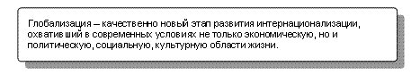
Понятие "глобализация" характеризуется следующим:
элементы межнационального, межстранового переплетения охватывают не только сферу экономики, но и социальную, политическую, духовную сферы (например, область культуры, мировоззренческих устоев);
в структуре экономики происходят качественные сдвиги; ведущим звеном предпринимательской деятельности становится не производственный, а финансовый комплекс;
система международных экономических отношений, деловых связей стала опираться на мировую информационную сеть (что качественно преобразило систему принятия решений, дав возможность проводить операции в режиме "реального времени");
корпорационный капитал стран, созревая до уровня транснациональных форм, в значительной мере уходит из-под влияния национальной экономической политики; монополизация данным капиталом средств массовой информации позволяет оказывать мощнейшее обратное воздействие на государственные институты.
Является ли новый этап развития интернационализации необратимым процессом? Строго говоря, схожие элементы "ускорения" сотрудничества развитых стран в истории уже наблюдались, однако они не становились столь неизменными. Вслед за активизацией межстранового воздействия факторов производства нередко наступали периоды попятного движения, усиления автаркизма, замкнутости (например, накануне и в годы двух мировых войн). В современных условиях уровень интернационализации характеризуется качествами, нивелирующими возвратные тенденции.
Под влиянием глобализации мировая экономика приобретает новые черты.
Национальные экономики остаются уникальными и специфичными, но связи между ними становятся более унифицированными, стандартизированными (в отношении принятия общих "правил игры").
Исчезает четкое разделение на национальные и внешнеэкономические факторы развития. В значительном объеме задействованных сил начинает присутствовать интернациональный аспект.
Все в большей степени формируется международное производство, продукт которого является итогом не только международного перемещения факторов производства (капитала, технологий и информации, рабочей силы и др.), но и работы "единого мирового конвейера".
Центр тяжести в деятельности ТНК переносится со снижения индивидуальных издержек производства на использование преимуществ глобализации. Подобная стратегия постепенно становится доступной не только транснациональным, но и другим национальным компаниям.
В каких же формах реализуется процесс глобализации?
Отметим, что данное явление остается еще не до конца изученным. Полная систематизация, структуризация - дело предстоящего времени. Однако наиболее важные функциональные блоки можно отметить уже сейчас (см. схему 1).
В связи с тем, что для экономических процессов характерна неравномерность, степень глобализации, отраженная в рамках обозначенных блоков, проявляется дифференцированно.
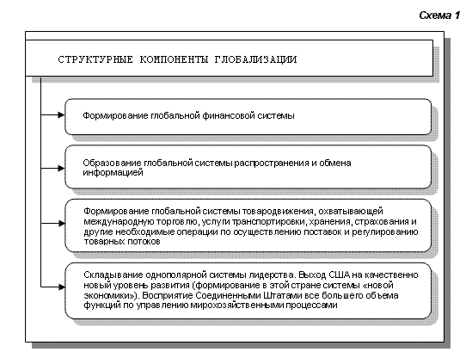
Сегодня уже очевидно: на рубеже двух веков роль лидирующего звена экономической глобализации закрепилась за финансовой сферой. Именно здесь процесс продвинулся количественно и качественно наиболее далеко. Так, например, ежедневный международный трансфер капитала оценивается в 2 трлн. долл., годовой оборот рынков государственных облигаций в два раза превышает объем мирового ВВП. См.: Зевин Л. Проблемы регулирования глобальных экономических процессов//Мировая экономика и международные отношения. 2002. № 7. С. 38.
В чем же основы повышенного динамизма в финансовой составляющей процесса глобализации? Обозначим в этой связи три основных аспекта.
Во-первых, новые информационные технологии обеспечили создание системы финансовых центров. Благодаря этому значительно снизились не только трансакционные затраты по реализации финансовых сделок, но и необходимое для них время.
Во-вторых, произошло формирование нового инструментария финансового рынка - механизмов хеджирования и управления рисками. Характеризуя данный параметр, отметим: на финансовом рынке, как известно, высока степень неопределенности (прежде всего - в отношении курсов валют и ценных бумаг). Повышенная рискованность стала основой введения новых инструментов - так называемых производных ценных бумаг - деривативов (derivatives).
Данный вид бумаг принадлежит ко "второму поколению", имеющему более высокую "самостоятельность" по отношению к материальной сфере экономики. Это и позволило использовать их для более масштабных спекулятивных операций. Как отмечают некоторые западные аналитики, спекуляция на курсах валют превратилась в наиболее выгодную рыночную операцию. В итоге валютно-финансовая сфера все больше стала отделяться от реальной (т.е. производственной) экономики, а финансовый рынок получил возможность, по сути, самостоятельного существования. К примеру: за последние 20 лет ежедневный объем сделок на мировых валютных рынках возрос с 1 млрд. долл. до 1 200 млрд. долл. (увеличение в 1200 раз!), в то время как объем торговли товарами и услугами увеличился за этот же период всего на 50%. См. Глобализация и Россия ("круглый стол")//Мировая экономика и международные отношения. 2002. № 9. С. 5.
В-третьих, финансовые институты получили возможность более широкой деятельности, что в значительной степени обусловлено наблюдаемым в мире процессом дерегулирования банковской деятельности. Он выразился в расширенной приватизации активов, в снижении налогов и комиссионных сборов с финансовых трансакций, в формировании сети офшорных банков, функционирующих в льготном режиме.
В процессе дерегулирования были сняты ограничения на проведение банками и другими финансовыми учреждениями разносторонних финансовых операций: инвестиционные банки получили возможность заниматься коммерческим кредитованием, коммерческие банки - страхованием, торговлей фьючерсами, опционами и т.д. В результате возникли финансовые холдинги или т.н. "супермаркеты", предлагающие клиенту полный набор услуг в области финансового посредничества. Именно эти финансовые холдинги стали доминировать теперь на мировом финансовом рынке. Данная либерализация, произошедшая в развитых странах в 80-90-х годах ХХ в., явилась ответом на усиление конкурирующей ситуации на рынке банковских услуг.
Обратимся теперь к вопросу о причинах развития глобальных процессов в экономике. Рассмотрим ту совокупность воздействующих факторов, которые придали мировой экономике новые нюансы развития. Уместно при этом построить своего рода причинно-следственную цепочку обстоятельств.
1. Вторая половина 70-х годов минувшего века обозначена в истории тем, что в мировой экономике произошел постепенный отказ от модели регулирования, основанного на кейнсианских рецептах. Связано это было с произошедшим в начале упомянутого десятилетия мировым энергетическим кризисом, поставившим барьер ряду сложившихся в развитом мире технологических и экономических процессов. Помимо этого в конце 60-х годов ряд крупных корпораций стал подключать некоторые развивающиеся страны к экспортной стратегии - для обслуживания западных потребительских рынков. В итоге степень конкуренции в отдельных отраслях промышленности резко возросла, условия производства существенно ужесточились. Все это побудило правительства ведущих западных стран отказаться от ориентации в первую очередь на социальные цели развития общества и повернуться к стимулированию национального бизнеса.
Как известно, социальные цели решаются в обществе преимущественно путем перераспределения доходов. При ослаблении перераспределительных потоков выигрывает класс предпринимателей. Оценивая данный процесс в мировой экономике, следует сказать: уплотнение экономического пространства (за счет конкуренции) заставило повернуть экономический механизм в развитых странах Запада к либерализации.
2. Расширение волны либерализации дало импульс формированию транснациональных корпораций (ТНК) и транснациональных банков (ТНБ). Данное обстоятельство во многом совпадало с установками государственных институтов: в условиях растущего международного соперничества крупный национальный капитал превращался в мощное средство конкурентоспособности национального государства. Именно поэтому крупные корпорации могли периодически пользоваться определенным покровительством.
3. Торговые заказы крупных корпораций на производство дешевой экспортной продукции в НИС (новые индустриальные страны), предназначенной для потребительских рынков в западных странах, обусловили еще одну перемену в мировой экономике, которую можно обозначить как "новое международное разделение труда". Фирмы целого ряда так называемых старых отраслей стали закрывать свои производства, демонтировать и перевозить промышленное оборудование в развивающиеся страны, где можно было продолжать работу в более благоприятных условиях. В итоге такого перемещения производства (энергично развернувшегося уже в середине 70-х годов и продолжающегося поныне) степень взаимосвязи между национальными экономиками заметно возросла, что явилось ярким свидетельством процесса глобализации.
4. Большое влияние на процесс глобализации оказали не только экономические, но и технологические факторы. В 90-х годах минувшего века произошла технологическая революция в области систем связи и передачи информации. Данное обстоятельство позволило существенно ускорить систему финансовых расчетов, дало возможность оперировать на межстрановом уровне громадными потоками капиталов. Как отмечают специалисты, наибольшая выгода от новых технических возможностей образовалась для проведения финансово-спекулятивных операций.
5. Усилившаяся к началу XXI в. новая волна соперничества подтолкнула многие крупные корпорации к череде слияний на межстрановом уровне. Данный процесс, безусловно, сказался на усилении системы экономической взаимозависимости.
Социально-экономические последствия глобализации
Глобализация оказалась достаточно противоречивым процессом, принесшим человеческому обществу наряду с крупными достижениями множество проблем.
За то сравнительно короткое время, в течение которого современная глобализация находится в центре общественного внимания и академических дискуссий, ее осмысление претерпело существенную эволюцию. Первоначально преобладали тезисы, подчеркивавшие в основном позитивные аспекты глобализации. Позже - как реакция на данный тип оценки - возникла противоположная позиция: акцентирование сугубо отрицательных сторон глобализации. Объективный же подход заключается в том, чтобы избегать крайностей и найти ту истину, которая, как это часто бывает, оказывается "посередине" (см. схему 2).
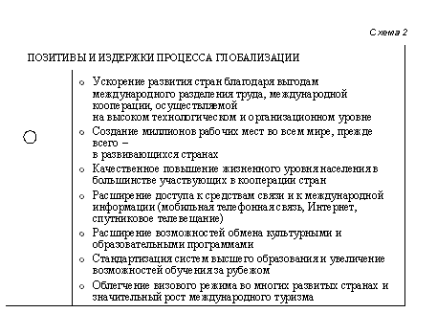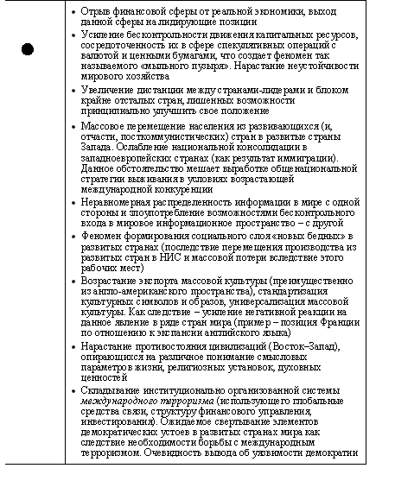
Резюмируя положения, связанные с нарастанием противостояния в результате роста дифференциации потенциалов и возможностей разных стран, отметим ту мысль, которую высказал Кофи Анан на Давосском форуме в январе 2004 г.: "Сегодня не только проблемы международной экономики, но и проблемы безопасности стали факторами, влияющими на судьбы мирового порядка".
Антиглобализм: форма социальной реакции
Явление глобализации, будучи противоречивым по своей природе, не могло не вызвать самую различную реакцию в общественных кругах. Позитив восприятия на первых порах сменился критичным отношением к данному явлению.
Обобщая явственно обозначившееся в последние несколько лет социальное противостояние, исследователи делают вывод: глобализация породила своего антагониста - так называемое движение антиглобалистов. Сами участники данного движения называют себя весьма представительно: движение за глобальную демократию, новое антикорпорационное движение. Выдвигается также идея об альтернативной глобализации, противостоящей той, проводниками которой выступают центры наднациональной финансово-экономической власти (МВФ, Всемирный банк, ВТО и т.д.).
В целом движение антиглобалистов достаточно масштабно и широко. По существующим оценкам, сложившееся в последние годы "Движение за альтернативную глобализацию" (ДАГ) объединяет около 50 млн. сторонников и имеет ответвления в 60 странах. В рамках движения действуют различные ассоциации: молодежные, феминистские, борьбы против расовой дискриминации и деградации городской среды, защиты прав потребителей. В русле движения находятся и течения левого толка: антивоенные, антиавторитарные, анархистские, отстаивающие права меньшинств и пр. Примкнувшими можно назвать и ряд католических организаций.
Поскольку глобализация - многоплановое явление, а состав ее противников достаточно пестрый, уместно выделить несколько обобщенных вариантов восприятия указанного процесса (см. схему 3).
Реакция на процесс глобализации имеет логическое продолжение. Оно выражается в выработке противодействующих установок и мер. В этой области расхождения замыслов у участников движения также велики. Однако определенную иерархию в подходах можно обозначить (см. схему 4).
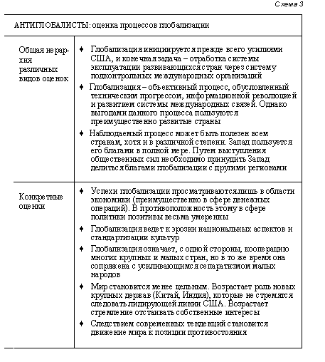
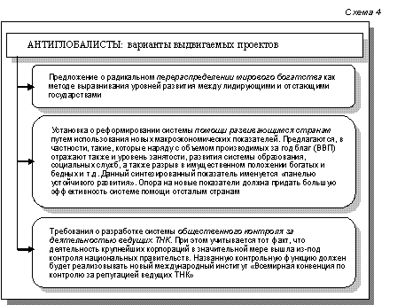
Обобщая, следует отметить: требования антиглобалистов носят порой противоречивый характер, однако в них прослеживается и объединяющее начало - идея избавления человечества от издержек цивилизации.
Сумеет ли антиглобализм оказать реальное воздействие на характер развития мировых тенденций? Ответом может стать напоминание о том, что свой нынешний вид "социальные рыночные модели" Запада приобрели в немалой степени под воздействием сильнейшей стачечной волны на рубеже 60-70-х годов ХХ в., исходным началом которой послужили широко известные студенческие волнения.
Специфической формой антиглобализма можно назвать и реакцию ряда стран мусульманского Востока по отношению к мировому экономическому и информационному лидерству со стороны США. Данная реакция вылилась в формирование антиамериканского, антизападного движения.
Любопытны некоторые парадоксы. Процесс глобализации, создав мощную систему информации, элементы глобальной системы образования населения, стал предпосылкой формирования профессионально подготовленного слоя общества в развивающихся странах. Их деловая и политическая элита, как правило, получает образование в университетах западных стран. Теневая (для Запада) сторона заключается в том, что расширяющаяся среда образованных специалистов заметно ускорила вызревание национального и религиозного самосознания и самовыражения.
Резкое противостояние Западу стало своего рода защитной реакцией на такие явления, как разрыв традиционных общественных связей, разорение неконкурентоспособных национальных фирм, мощнейшая экспансия чуждых традиционному обществу идей, ценностей, моделей поведения. В итоге неизбежно проявились закономерности: чем сильнее потрясение общества, тем резче ответная реакция, принимающая иногда форму воинствующего национализма и фундаментализма. И не в этом ли истоки развернувшегося терроризма? Организованное террористической сетью нападение на всемирный торговый центр в Нью-Йорке 11 сентября 2001 г. вполне можно расценить как радикальное проявление антиглобализма.
* * *
Ответ на вопрос: является ли глобализация спонтанным процессом или в значительной мере управляемым - достаточно сложен. Экономисты приводят различные доводы, пытаясь найти истину. С одной стороны, логично отметить объективные параметры: на определенном этапе своего развития рыночная система неизбежно приобретает глобализированные черты. В то же время экономическая система отражает и закономерности, связанные с особенностями субъективного фактора. Соответственно, в экономическом развитии весьма значима лидирующая функция.
Вполне обоснованно можно отметить, что роль лидера в глобальных процессах принадлежит прежде всего корпорационному капиталу, выступающему в качестве институциональных объединений - ТНК, ТНБ, МВФ, Всемирного банка и ВТО. Определенное соучастие проявляет и государство. Вслед за лидирующей волной "управленцев" просматривается и роль структур, объединяющих малые и средние фирмы, а также национальные, экологические, религиозные и другие общественные движения.
Тенденция такова, что наблюдается консолидация лидирующих структур. Ведущие международные организации постепенно превращаются в центры формирования институционально-правового каркаса неолиберального мирового порядка. Их деятельность все больше взаимоувязывается, а идеолого-пропагандистское обеспечение осуществляется международными корпорациями СМИ.
Таким образом, глобализация из стихийного состояния (каковой она была поначалу) все больше превращается в институционально оформленный, сознательно направляемый процесс. Если раньше глобализация подталкивалась в основном державами-гегемонами и их ТНК, то теперь процесс приобретает мощные собственные движущие силы. Произошел сдвиг в соотношении роли национальных государств и новых центров в процессе принятия мирохозяйственных решений. В итоге меняются целевые ориентации в экономической стратегии - они в большей степени отражают интересы крупнейших наднациональных корпораций.
Прогресс в области развития информационных технологий в современном обществе позволяет лидерам корпоративного капитала достигать фантастических возможностей воздействия на умы и вкусы миллионов людей. Современная деловая информация, нацеленная прежде всего на "обработку" совокупного спроса, побуждает лидеров делового мира не ограничивать распространение своего контроля лишь на сферу экономики.
Подходящей областью, с помощью которой можно формировать спрос, оказалась культура, информация. Человек, как известно, способен воспринимать как логические, так и эмоциональные побудительные мотивы. При этом воздействие на эмоции зачастую эффективнее, чем влияние на разум, логику (революционный пыл, к примеру, всегда воздействовал на толпу, где законы логики не действуют).
Каналом воздействия на психологию "макроэкономического потребителя" стала массовая культура. Произошел также перенос эпицентра рекламных кампаний на молодежную аудиторию, эмоциональная компонента которой наиболее высока. Орудием воздействия на сознание и подсознание масс (как, впрочем, и политиков) выступает теперь совокупность средств массовой информации (СМИ), приобретшая в последние десятилетия высокую степень монополизации. Система навязывания населению стереотипа подражательства достигла феноменальной степени - будь то вид развлечений, стиль одежды, тип сигарет или автомобилей. Однако преобладает все же фактор высокой степени "управляемости" массами в глобализованном, информационном мире.
В целом можно сделать вывод: глобализация - неоднозначный процесс. Он ориентирован на трансформацию национально-государственной формы человеческого общества в некое ее новое качество. Очевидно, что по мере нарастания данных тенденций все большая часть государственного суверенитета будет перераспределяться между локальными, региональными и всемирными регулирующими институтами.

